Конспект образовательной деятельности в группе раннего возраста по лепке

«Обложка для книги»
Тема: Обложка для книги
Предварительная работа: Неоднократное чтение сказки "Колобок", рассматривание иллюстраций к сказке. Обыгрывание сказки с помощью рисунков.
Цель: реализация данных задач, направленных на формирование в детях творческого начала и личности ребенка.
Образовательные задачи: закрепить умение у детей отщипывать от большого куска маленький, скатывать из него шарик и размазывать его пальцем по заготовке; закрепление основных цветов.
Развивающие задачи: развивать мелкую моторику пальцев рук.
Воспитательные задачи: воспитывать любовь и бережное отношение к книгам; вызывать эмоциональный отклик и желание помочь.
Оборудование: красивая коробка сюрприз, 5 книжек в яркой обложке, книга сказка "Колобок" - в белой, непрозрачной обложке. Заготовки из картона героев из сказки колобок и деревьев по кол-ву детей. Пластилин и дощечки для работы с пластилином.

Ход занятия:
Воспитатель заносит в группу коробку-сюрприз. Вместе с детьми раскрывает её и оттуда дети достают книжки.
Воспитатель: Дети, посмотрите что же лежит в коробке?
Дети: Книги.
Воспитатель: Верно, это книжки. Давайте рассмотрим их, какие яркие и красочные у них обложки.
Дети вместе с воспитателем рассматривают обложки на книгах. Воспитатель обращает внимание детей на книгу в белой обложке: А это совсем грустная книжка. О чем же она? Так сразу и не скажешь.
Дети рассматривают картинки в книге и узнают сказку "Колобок". Вспоминают место где проходит действие (лес) и героев.
Воспитатель предлагает детям помочь книге "стать яркой и красивой". Дети по желанию берут одну из картонных заготовок и пластилин нужного цвета и принимаются за работу.
Воспитатель помогает прикрепить с помощью клея или двойного скотча заготовки на обложку.
После окончания работы воспитатель хвалит детей, все радуются какая книга стала красивая и "селят" её в группе в книжный уголок.
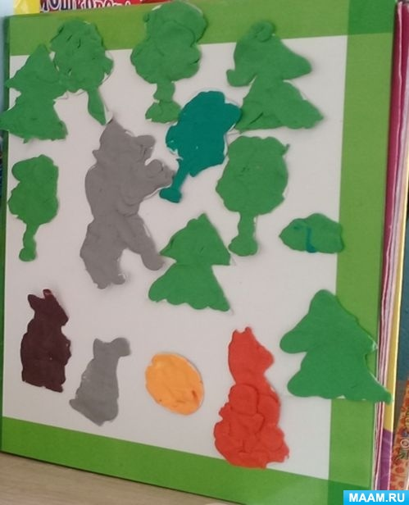
+❤ В Мои закладки

